

2026级同等学力人员
申请硕士学位报名相关资料

姓 名：
申请专业：
所属学院：

1.报名申请表

湖北大学同等学力人员申请硕士学位报名申请表
姓名 |  |  | 姓名拼音
性别 |  |  | 出生日期
民族 |  |  | 政治面貌
工作单位所在省市 |  |  | 参加工作年月
工作单位 |  |  |  |  | 工作单位性质
移动电话(实名制) |  |  | QQ邮箱 |  |  |  | 紧急联系人电话
身份证号码
通信地址
个  人  简  历 | 起止年月 | 在何地、何部门、任何职务（从大学开始填写）
本科/硕士毕业院校 |  |  |  | 专业
本科/硕士毕业证编号 |  |  |  | 学士/硕士学位证编号
获前置学位年月 |  |  |  | 前置学位类别
拟申请学院名称 |  |  |  | 拟申请硕士学位一级学科
拟申请专业名称 |  |  |  | 信息平台注册ID

2.居民身份证正反面
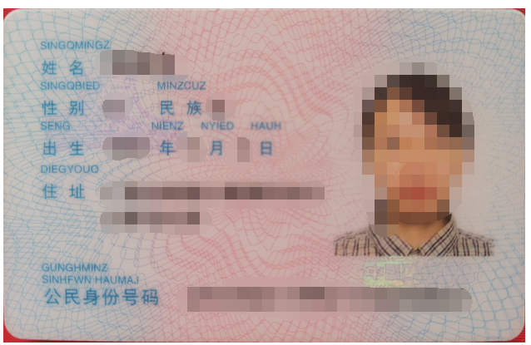
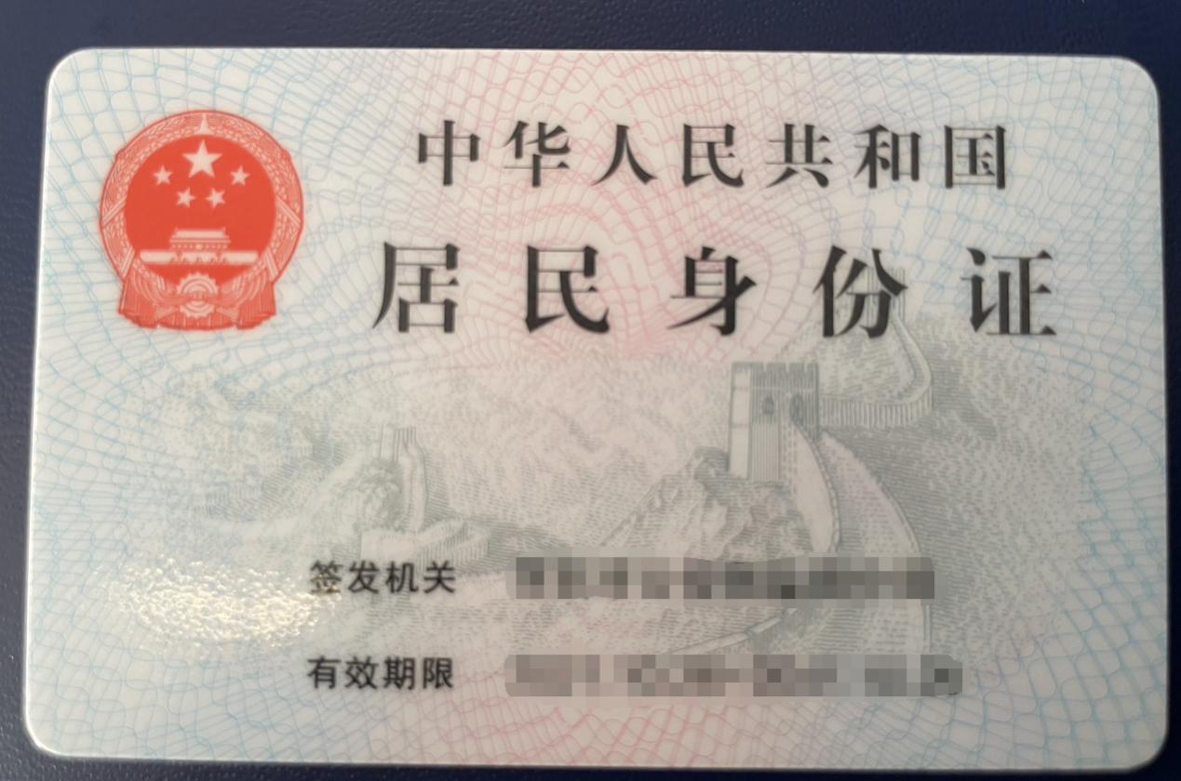

3.毕业证书
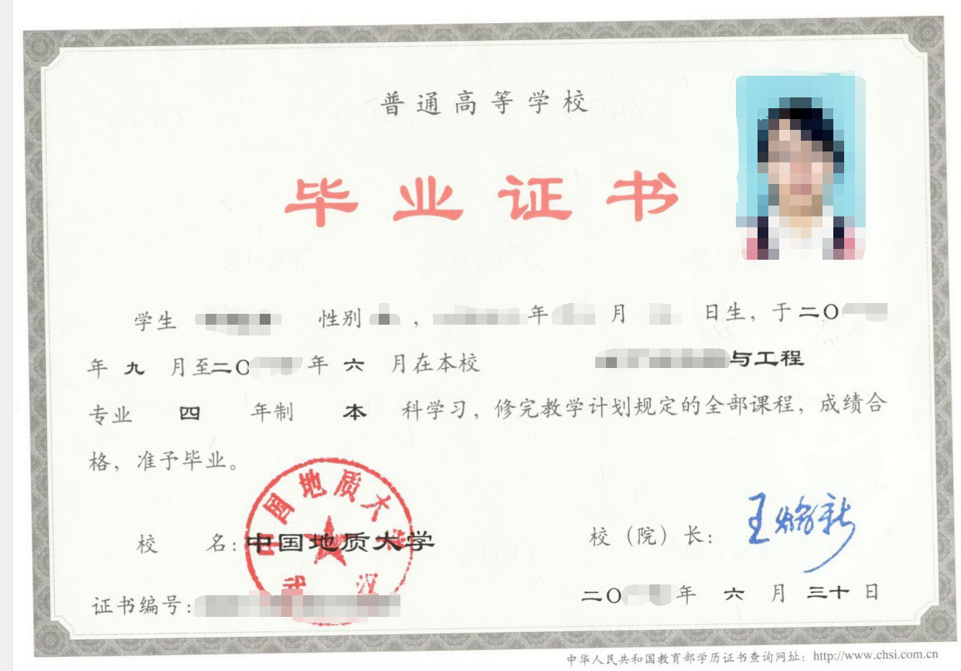

4.学位证书
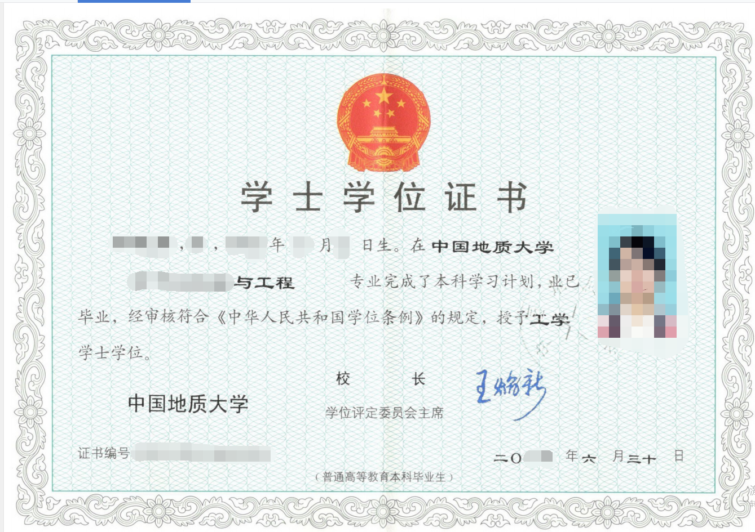

5学位认证报告（或学位查询结果）
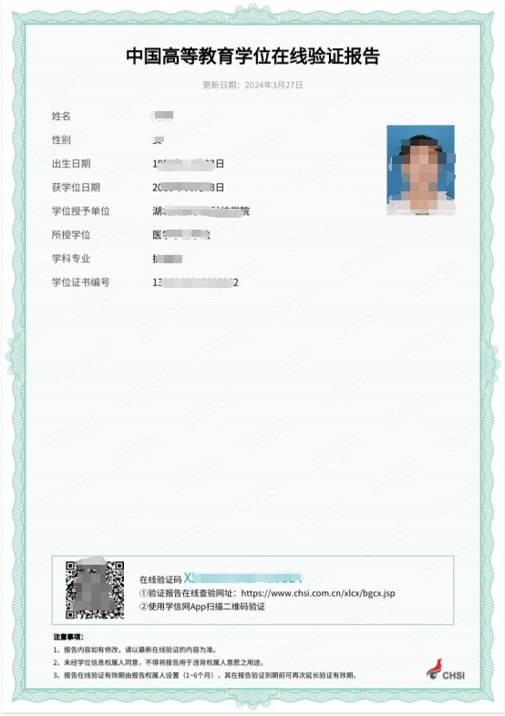

6学历认证报告

